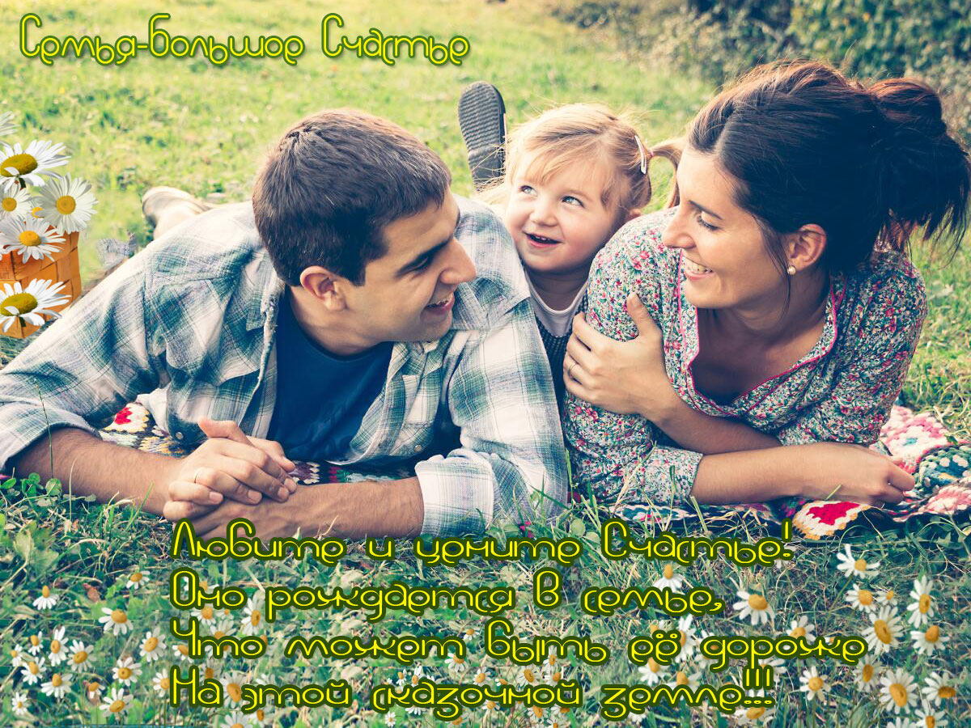

ПОЛОЖЕНИЕ
районного творческого конкурса открыток
«Моя семья – моё богатство»,
посвящённого Году семьи в России

Организатор конкурса: МБУДО «Ташлинская детская школа искусств»
(Оренбургская область, Ташлинский район, село Ташла, ул. Довженко 50В)
I. Цель конкурса
Целью конкурса является приобщение обучающихся к искусству посредством изобразительного творчества.

Задачи конкурса
- развитие творческого потенциала юных художников и формирование чувства прекрасного у подрастающего поколения;
- приобщение обучающихся к нравственным, семейным ценностям и традициям, воспитание уважения и любви к родителям, своей семье;
- содействие формированию ценностного отношения к государственным праздникам РФ, чувства патриотизма, активной гражданской позиции.

II. Жюри конкурса
Председатель жюри:
Утегенова А.К. – преподаватель изобразительного искусства высшей квалификационной категории;
Члены жюри:
Сесорова А.А. – преподаватель-дизайнер
Литвинова В.А. – заместитель директора, преподаватель высшей квалификационной категории
Калиберда Л.А. – преподаватель первой квалификационной категории, координатор конкурса.

III. Условия проведения конкурса
- соответствие тематике конкурса;
- содержательность;
- оригинальность идеи и мастерство ее воплощения;
- конкурс проводится на бесплатной основе.

IV. Номинации и возрастные категории
Номинации конкурса:
- Рисунок (карандаши, фломастеры, маркеры, мелки);
- Живопись (акварель, гуашь, акрил).

Примерная тематика конкурсных работ:
- Семейные традиции;
- Семейный отдых;
- Родственные узы;
- Семейное древо и другие.

Конкурс проводится по 5 возрастным категориям:
1 категория – младшая (5-8 лет)
2 категория – средняя (9-12 лет)
3 категория – старшая (13-15 лет)
4 категория – старшая (16-18 лет)
5 категория – семейная группа.

V. Порядок проведения
Конкурс проводится в один этап с 15 апреля по 15 мая 2024 года.
Работы, присланные после 15 мая 2024г., не принимаются.
Заявка, одновременно с творческой работой (не более одной работы от участника) присылается по электронному адресу e-mail: muzik_shkola@mail.ru с указанием ФИ, возраст, название работы, техника. Формат работы по выбору (20x20см, 10x15см, 10x10см), материал: бумага, картон (по выбору).
К участию не допускаются:
- копии иллюстраций и репродукций.
За авторство несет ответственность лицо, приславшее работы на конкурс.
Организаторы конкурса не приветствуют плагиат. Авторские права на работы сохраняются за участниками конкурса.
Оргкомитет конкурса имеет право без уведомления и без объяснения причин оставить без внимания работы участников, нарушивших положение конкурса. Авторская работа - это значит, что участник её рисовал сам.

Образец заявки прилагается. Информация должна быть достоверной и проверенной, так как будет использована для заполнения наградных материалов.

VI. Подведение итогов
Победители конкурса награждаются Дипломами I,II,III степени в каждой номинации и возрастной группе. Преподаватели, подготовившие участников-победителей, получают Благодарственные письма.
Оценку конкурсных работ проводит жюри конкурса. Решение жюри окончательное, пересмотру и обсуждению не подлежит.
Результаты конкурса и галерея творческих работ будут опубликованы на официальном сайте Ташлинской ДШИwww.tdshi-oren.ru с 20 по 31 мая 2024г. Дипломы победителей будут разосланы на электронный адрес, указанный в заявке.
Организаторы конкурса оставляют за собой право учреждения дополнительных номинаций для награждения участников, не вошедших в число призёров в следующих номинациях:
- «За оригинальную технику исполнения»;
- «За высокий уровень художественного исполнения»;
- «За оригинальную концепцию»;
- «За нестандартность мышления»;
- «За особый авторский стиль».

Критерии оценок
- эстетические качества работы: композиционное и цветовое решение;
- оригинальность и уникальность решения;
- соответствие работы тематике конкурса;
- степень самостоятельности и творческого личностного подхода.

Контактная информация орг. комитета:
Электронная почта: muzik_shkola@mail.ru
Официальный сайт: www.tdshi-oren.ru
8(35347) 2-13-51, 89226282247

Приложение

Образец заявки

Заявка на участие в районном творческом конкурсе открыток
«Моя семья – моё богатство»,
посвящённого Году семьи в России

Ф.И.О. участника | Наименование учебного учреждения | Номинация | Возрастная категория | Название работы | Ф.И.О.  педагога/  воспитателя/  руководителя | Контактный телефон/  e-mail

